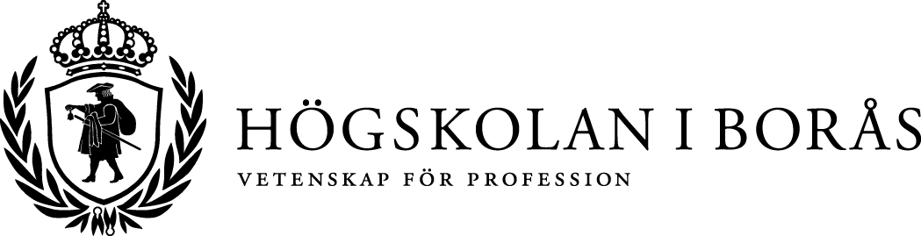 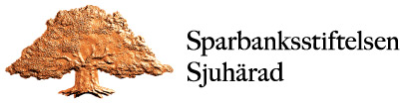

Pressmeddelande 2012-10-12

**Stipendium på 100 000 kronor för arbete inom sociala medier**

**Från och med den 12 oktober kan du nominera kandidater till ett nytt stipendium – Sociala Mediepriset. Sparbankstiftelsen Sjuhärad har beviljat medel till Högskolan i Borås för att dela ut stipendiet vars syfte är att ”uppmärksamma en person som gjort väsentliga insatser sett ur ett samhällsutvecklingsperspektiv inom sociala medier-området.”**

­– Det händer mycket inom sociala medier och kring sättet hur människor kommunicerar idag. Det tycker vi är värt att uppmärksamma genom det här stipendiet, säger Margareta Lundberg Rodin, prefekt vid Institutionen Biblioteks- och informationsvetenskap/Bibliotekshögskolan.

Både privatpersoner och organisationer kan nominera personer till stipendiet. En jury, som består av representanter från Sparbanksstiftelsen, Borås Stad, Borås Tidning och Högskolan i Borås, kommer att besluta vem som ska få priset. Fredag den 12 oktober firas Bibliotekshögskolans 40 –årsjubileum och då kommer priset att utlysas och nomineringstiden löper till årsskiftet.

Högskolan i Borås bedriver forskning inom området sociala medier. Tillsammans med Borås Stad anordnas dessutom varje år den gemensamma konferensen Mötesplats Sociala Medier. Vid nästa konferens, den **14 maj 2013, kommer Sociala Mediepriset att delas ut.**

[Här nominerar du till Sociala Mediepriset](http://www.hb.se/wps/portal/socialamediepriset)

**För mer information:**Margareta Lundberg Rodin, Tfn: 033-435 44 13 eller0732-305904, E-post: [Margareta.Lundberg_Rodin@hb.se](mailto:Margareta.Lundberg_Rodin@hb.se)